五矿信托-恒兴共筑268号-兴闽3号集合资金信托计划
福州三迪•枫丹雅筑（一区）项目
监管报告
第004期
（2020年04月）
编号：004

编制单位：北京康正宏基房地产评估有限公司
编制时间：2020年5月10日

目 录
一、项目基本情况介绍 1
二、项目证件办理情况 2
三、项目开发建设情况 2
四、项目成本执行情况 3
五、项目销售情况统计 4
六、项目银行账户情况 4
七、银行账户支出情况 4
八、项目周边竞品情况分析 7
九、区域市场情况分析 9
十、项目公司资金计划执行情况 11
十一、项目公司用印情况 12
十二、项目公司印章证照使用情况 12
十三、项目公司签约情况 15
十四、项目整体运行情况分析 15
十五、附件 16

摘 要

项目合同签署情况：本月签署合同2份，金额57,457.00元。
项目证照办理情况：本月已付清土地出让金，取得31#地建设用地规划许可证，土地契税后续待缴纳。
工程款支付情况：本月支付总包方工程进度款3,100,000.00元，项目公司内部审批流程已确认应支付总包方进度款金额12,730,000.00元，截至本月累计已支付总包方进度款8,140,000.00元。
销售情况：截至本月预售许可证还未取得，未开始销售。
账户余额情况：截至本月账户余额55,785.20元。
项目存在的风险情况：未见异常。

五矿信托·福州项目
监管月报

一、项目基本情况介绍
1.福州三迪坂南置业有限公司（以下简称“项目公司”）股东分别为：福州高佳房地产开发有限公司（以下简称“高佳集团”），认缴出资额7000万元，持股比例70%；五矿国际信托有限公司（以下简称“五矿信托”），认缴出资额3000万元，持股比例30%。
2. 标的项目为福州三迪•枫丹雅筑（一区）项目，位于福州市晋安区坂中路北侧、原省拖拉机厂及周边出让地块项目地块三（宗地编号为【2019-31】），项目用地面积28,855.00平方米（合43.28亩），土地规划用途为居住用地，规划总建筑面积82,041.51平方米，容积率2.17。项目拟建住宅7栋，总计759套（其中：安置型商品房703套，面积51,321.75平米；普通商品房住宅56套，面积5,685.94平米）、幼儿园1栋、配套用房4栋，地上车位64个，地下车位584个。计划竣工日期为2021年12月，计划交房日期2022年6月。
表一：项目各项经济指标
序号 | 单位工程 | 用地面积  （万平米） | 建筑面积  （万平米） | 计容面积  （万平米） | 可售面积  （万平米） | 总货值  （亿元） | 备注
1 | 三迪枫丹雅筑  （一区） | 2.89 | 8.2 | 6.26 | 安置房5.13  商品房0.57  产权车位1.06 | 安置房7.95  商品房1.61  产权车位1.5
注1：总货值金额为项目公司一房一价备案表申请金额，还待物价局过会批准，可能会核减，含安置型商品房703套，普通商品房住宅56套，产权车位456个，不含无产权的车位（地面车位64个及地下机械车位128个）。

二、项目证件办理情况
截至本月项目公司已取得建设用地规划许可证、建设工程规划许可证、建筑工程施工许可证、商品房预售许可证，预计最快在5月份取得土地使用权证，在6月份取得预售许可证。
表二：项目五证办理情况
序号 | 名称 | 政策要求 | 预计  取证日期 | 实际  取得日期 | 证载面积情况
1 | 不动产权证书 | 办理所需文件：申请表及申请人身份证明、国有建设用地使用权出让合同(含用地红线图）、出让金票据、一般缴款书、权籍调查成果确认单、宗地图、测量报告、完税凭证等。 | 预计不晚于2020年6月30日 | 还未取得 | N/A
2 | 建设用地规划许可证 | N/A | N/A | 2020年4月9日 | 地字第350101202000047号  用地面积28855平方米
3 | 建设工程规划许可证 | N/A | N/A | 2019年11月14日 | 建字第350101201910215号  面积：82041.51平米
4 | 建筑工程施工许可证 | N/A | N/A | 2019年11月22日 | 编号：350100201911220101号  面积：82041.51平米
5 | 商品房预售许可证 | 办理所需文件：预售方案及申请、土地使用权证、用地规划许可证、工程规划许可证、施工许可证等证照、工程建设情况说明（投入开发建设资金达到工程建设总投资四分之一以上、已确定施工商品房项目进度和竣工交付日期、项目建筑主体非PC部分施工形象进度须达到总层数的三分之一，PC部分达到正负零）、已在项目所在地的银行设立商品房预售款监管专用账户、白蚁防治合同及备案表和楼盘表备案已取得。 | 预计不晚于2020年6月30日 | 还未取得 | N/A

三、项目开发建设情况
高佳集团计划先销售坂北项目，待坂北项目销售基本完毕后再销售坂南项目，项目公司的开发进度计划后续可能会参照坂北项目的销售进展情况进行相应调整。项目公司开发进度计划为2019年12月开工（已完成），取得预售许可证及开盘时间预计不晚于2020年6月30日（暂定），模拟清算时间预计不晚于2020年10月31日（暂定），主体结构全部封顶预计不晚于2020年12月31日（暂定）。
表三：项目开发进度计划
序号 | 单位工程/  开发期次 | 开工时间 | 开盘时间 | 结构封顶  时间 | 去化率满足模拟清算 | 评价当前施工进度 | 备注
1 | 三迪枫丹雅筑  （一区） | 2019/12/1 | 预计不晚于2020/6/30 | 预计不晚于2020/12/31 | 预计不晚于2020/10/31 | 已满足预售标准

四、项目成本执行情况
截至全部楼栋形象进度达到预售要求时点（2020年4月20日）总承包施工单位福建省艾邦建设工程有限公司福州晋安分公司及其他分包施工单位累计已完成产值约48,733,832.50元，包含土建与机电工程、临设工程、土方工程、防水工程、基坑支护工程、材料检测工程、抗浮锚杆工程、主体沉降观测工程、地勘工程、临电工程、人防工程。截至本月，项目公司内部审批流程已确认应支付总包方进度款金额12,730,000.00元，累计已支付总包方进度款8,140,000.00元，剩余款项付款时间待双方协商确定。项目公司内部审定的总投成本（目标成本）9.69亿元，已发生金额5.87亿元，已完成产值与形象进度基本匹配，成本支出合理，未发现超支情形。
表四：项目成本执行情况
序号 | 成本科目 | 目标成本  （万元） | 对赌金额  （万元） | 本期支付（万元） | 已发生金额（万元） | 占比  （100%） | 形象进度 | 评价成本支出合理性 | 备注
1 | 土地成本 | 58,916.00 | - | 28,600.00 | 57,200.00 | 97.09% |  | 合理
2 | 前期费用 | 1,272.88 | 2,076.85 |  | 144.83 | 11.38% |  | 合理
3 | 建安费用 | 21,687.51 | 22,438.95 | 312.07 | 897.50 | 4.14% | 达到预售节点 | 合理
4 | 公共配套设施费 | 2,694.03 |  | - | -
5 | 不可预见费 | 769.63 | 750.18 | - | -
6 | 管理费用 | 1,514.85 | 490.32 | 6.82 | 110.02 | 7.26% |  | 合理
7 | 财务费用 | 4,762.00 |  | 0.06 | 306.22 | 6.43% |  | 合理
8 | 物业费用 | 114.32 |  | - | -
9 | 销售费用 | 511.98 |  | - | -
10 | 税费 | 4,645.54 |  | 0.18 | 3.30 | 0.07% |  | 合理
 | 合计 | 96,888.74 |  | 28,919.12 | 58,661.89 | 60.55%
注1：本期支付是指2020年4月1日至4月30日的含税成本支出，已发生金额是指项目公司成立以来至2020年4月30日的含税成本支出。财务费用为银行自动扣收的手续费及支付信托利息。管理费用为项目管理产生的费用，包含固定资产采购及计入开发间接费的人员工资及办公费用。目标成本为项目公司内部审定的总投成本。对赌金额为信托计划模拟清算节点的成本上限金额，仅限于前期工程费用、建筑安装工程费用、管理费用、不可预见费这四项成本的合计数。

五、项目销售情况统计
项目公司预售许可证还未取得，未开始销售，售楼处于4月25日正式对外开放蓄客，销售团队、营销活动、宣传广告及物料设施由丹枫雅筑一区（坂南）和丹枫雅筑二区（坂北）两个项目共用。
表五：项目销售情况
序号 | 项目业态 | 可售面积/套（万平米） | 已售面积/套（万平米） | 累计销售情况 |  |  | 本月销售情况 |  |  | 备注
 |  |  |  | 已签约金额  （亿元） | 回款金额  （亿元） | 去化率  (100%) | 已签约金额  （亿元） | 回款金额  （亿元） | 比较上月 | 备注
1 | 安置房 | 51,321.75  /703
2 | 商品房 | 5,685.94  /56
3 | 车位 | 10,656.11  /456
4 | 合计

六、项目银行账户情况
项目公司开立银行账户总计1个，开户行为中国银行股份有限公司福州南平路支行，保管复核权限UKEY。
表六：银行账户基本情况
序号 | 开户行 | 账户名称 | 账号 | 账户性质 | 预留印鉴明细 | 是否开通网银 | 是否开通结算卡等其他功能 | 月末账户余额（元）
1 | 中国银行股份有限公司福州南平路支行 | 福州三迪坂南置业有限公司 | 415677853373 | 基本户 | 公章、法人章、财务专用章 | 是 | 否 | 55,785.20
 | 合计 |  |  |  |  |  |  | 55,785.20

七、银行账户支出情况
表七：银行账户用款情况
序号 | 账户名称 | 费用名称 | 支付方式 | 对方账户信息 | 金额 | 是否有审批 | 审批单号
1 | 福州三迪坂南置业有限公司（中国银行基本户） | 工地电费 | 银行账户自动扣款 | 国网福建省电力有限公司福州供电公司 | 11,020.20 | 否
2 | 福州三迪坂南置业有限公司（中国银行基本户） | 工地网络费 | 银行账户自动扣款 | 中国电信股份有限公司福州分公司 | 1,520.40 | 否
3 | 福州三迪坂南置业有限公司（中国银行基本户） | 工地电费 | 银行账户自动扣款 | 国网福建省电力有限公司福州供电公司 | 2,690.52 | 否
4 | 福州三迪坂南置业有限公司（中国银行基本户） | 支付第三期土地出让金（20%） | 网银转账 | 福州市财政局 | 114,400,000.00 | 是 | 2-010号
5 | 福州三迪坂南置业有限公司（中国银行基本户） | 支付第二期土地出让金（30%） | 网银转账 | 福州市财政局 | 171,600,000.00 | 是 | 2-010号
6 | 福州三迪坂南置业有限公司（中国银行基本户） | 总包方工程进度款 | 网银转账 | 福建省艾邦建设工程有限公司福州晋安分公司 | 1,200,000.00 | 否
7 | 福州三迪坂南置业有限公司（中国银行基本户） | 工资 | 网银转账 | 彭惠 | 3,194.33 | 否
8 | 福州三迪坂南置业有限公司（中国银行基本户） | 银行转账手续费 | 银行账户自动扣款 | 中国银行 | 5.00 | 否
9 | 福州三迪坂南置业有限公司（中国银行基本户） | 工资 | 网银转账 | 林化清 | 3,782.33 | 否
10 | 福州三迪坂南置业有限公司（中国银行基本户） | 交通费报销 | 网银转账 | 林锋 | 500.00 | 否
11 | 福州三迪坂南置业有限公司（中国银行基本户） | 银行转账手续费 | 银行账户自动扣款 | 中国银行 | 5.00 | 否
12 | 福州三迪坂南置业有限公司（中国银行基本户） | 工资 | 网银转账 | 何文杰 | 11,727.78 | 否
13 | 福州三迪坂南置业有限公司（中国银行基本户） | 银行转账手续费 | 银行账户自动扣款 | 中国银行 | 10.00 | 否
14 | 福州三迪坂南置业有限公司（中国银行基本户） | 工资 | 网银转账 | 黄新伟 | 16,059.40 | 否
15 | 福州三迪坂南置业有限公司（中国银行基本户） | 银行转账手续费 | 银行账户自动扣款 | 中国银行 | 10.00 | 否
16 | 福州三迪坂南置业有限公司（中国银行基本户） | 工资 | 网银转账 | 苏尚谦 | 12,616.54 | 否
17 | 福州三迪坂南置业有限公司（中国银行基本户） | 银行转账手续费 | 银行账户自动扣款 | 中国银行 | 10.00 | 否
18 | 福州三迪坂南置业有限公司（中国银行基本户） | 工资 | 网银转账 | 王铮 | 5,030.33 | 否
19 | 福州三迪坂南置业有限公司（中国银行基本户） | 银行转账手续费 | 银行账户自动扣款 | 中国银行 | 5.00 | 否
20 | 福州三迪坂南置业有限公司（中国银行基本户） | 工资 | 网银转账 | 林锋 | 8,827.80 | 否
21 | 福州三迪坂南置业有限公司（中国银行基本户） | 银行转账手续费 | 银行账户自动扣款 | 中国银行 | 5.00 | 否
22 | 福州三迪坂南置业有限公司（中国银行基本户） | 归还股东借款 | 网银转账 | 福州高佳房地产开发有限公司 | 191,400,000.00 | 是 | 2-011号
23 | 福州三迪坂南置业有限公司（中国银行基本户） | 银行转账手续费 | 银行账户自动扣款 | 中国银行 | 200.00 | 否
24 | 福州三迪坂南置业有限公司（中国银行基本户） | 工地电费 | 银行账户自动扣款 | 国网福建省电力有限公司福州供电公司 | 7,022.25 | 否
25 | 福州三迪坂南置业有限公司（中国银行基本户） | 餐费 | 网银转账 | 苏尚谦 | 298.00 | 否
26 | 福州三迪坂南置业有限公司（中国银行基本户） | 银行转账手续费 | 银行账户自动扣款 | 中国银行 | 5.00 | 否
27 | 福州三迪坂南置业有限公司（中国银行基本户） | 食堂费用 | 网银转账 | 王铮 | 1,115.00 | 否
28 | 福州三迪坂南置业有限公司（中国银行基本户） | 银行转账手续费 | 银行账户自动扣款 | 中国银行 | 5.00 | 否
29 | 福州三迪坂南置业有限公司（中国银行基本户） | 信托保障基金 | 网银转账 | 五矿国际信托有限公司 | 3,594,000.00 | 是 | 2-012号
30 | 福州三迪坂南置业有限公司（中国银行基本户） | 银行转账手续费 | 银行账户自动扣款 | 中国银行 | 71.88 | 否
31 | 福州三迪坂南置业有限公司（中国银行基本户） | 信托保障基金 | 网银转账 | 五矿国际信托有限公司 | 300,000.00 | 是 | 2-012号
32 | 福州三迪坂南置业有限公司（中国银行基本户） | 银行转账手续费 | 银行账户自动扣款 | 中国银行 | 15.00 | 否
33 | 福州三迪坂南置业有限公司（中国银行基本户） | 个人所得税 | 银行账户自动扣款 | 国家金库福州市晋安区支库 | 1,778.24 | 否
34 | 福州三迪坂南置业有限公司（中国银行基本户） | 归还股东借款 | 网银转账 | 福州高佳房地产开发有限公司 | 10,600,000.00 | 是 | 2-013号
35 | 福州三迪坂南置业有限公司（中国银行基本户） | 银行转账手续费 | 银行账户自动扣款 | 中国银行 | 200.00 | 否
36 | 福州三迪坂南置业有限公司（中国银行基本户） | 餐费报销 | 网银转账 | 李荣 | 3,500.00 | 否
37 | 福州三迪坂南置业有限公司（中国银行基本户） | 银行转账手续费 | 银行账户自动扣款 | 中国银行 | 5.00 | 否
38 | 福州三迪坂南置业有限公司（中国银行基本户） | 总包方工程进度款 | 网银转账 | 福建省艾邦建设工程有限公司福州晋安分公司 | 1,900,000.00 | 否

资金流出分类汇总表

资金流出  月份 | 土地成本  （万元） | 建安费用  （万元） | 管理费用  （万元） | 归还股东  借款（万元） | 前期费用  （万元） | 其他往来  （万元） | 税费  （万元） | 财务费用  （万元） | 总计  （万元）
2020年  1月 | - | 43.19 | 17.15 | 14,710.00 | 27.92 | 11.50 | - | 0.06 | 14,809.82
2020年  2月 | - | 0.46 | 8.66 | 2,090.00 | - | - | 0.10 | 0.10 | 2,099.32
2020年  3月 | - | 11.42 | 8.29 | - | 40.17 | - | 0.11 | 305.75 | 365.74
2020年  4月 | 28,600.00 | 312.07 | 6.82 | 20,200.00 | - | 389.40 | 0.18 | 0.06 | 49,508.52
总计 | 28,600.00 | 367.14 | 40.92 | 37,000.00 | 68.09 | 400.90 | 0.38 | 305.97 | 66,783.40
注1：2020年1月资金流出是指2020年1月15日至1月31日的资金流出。
注2：其他往来是指支付信托保障基金、退还各类投标保证金等往来类款项。

八、项目周边竞品情况分析
表八：项目周边竞品情况
序号 | 名称 | 业态 | 是否为直接竞品 | 可售面积  （万平米） | 已推出面积  （万平米） | 已售面积  （万平米） | 销售单价  （万元/平米）
1 | 天空之城 | 高层 | 是 | 33.43 | 33.43 | 12.5 | 2.5
2 | 中庚香山新时代 | 高层 | 是 | 7.5 | 7.5 | 2.94 | 2.6
3 | 融信澜天 | 高层 | 是 | 7.85 | 7.85 | 4.3 | 2.6
 | 合计 |  |  | 48.78 | 48.78 | 19.74
注1：天空之城、中庚香山新时代、融信澜天为同业态2公里以内的直接竞品项目。
本项目所在五四北板块竞品分布图
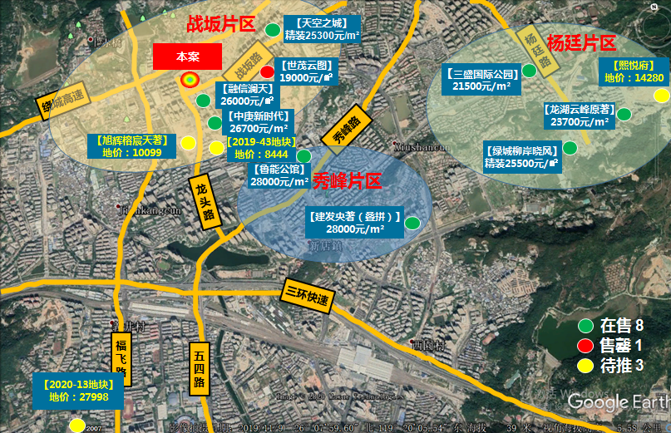
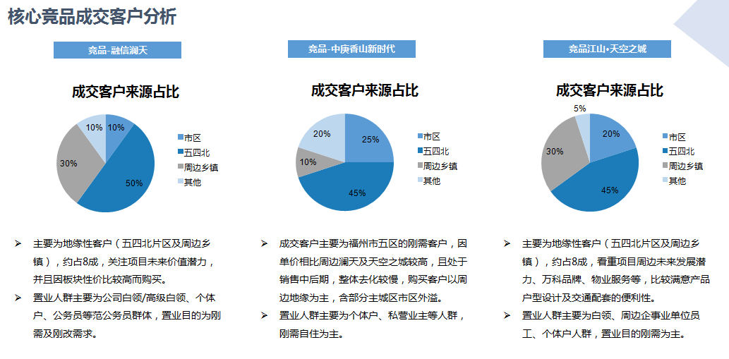

九、区域市场情况分析
1.客群情况分析
客户主要来源是五四北周边地缘及市区外溢刚需群体。
2.政策分析
预计福州的的限购、限贷、限售、限价政策将成为常态化调控政策，预计房价将长期保持稳定态势。
限购政策：本市五城区内户口以家庭为单位，第三套限购；非五城区户口，需提供两年内在本市五城区内累计缴交一年的社保或个税证明，第二套限购；购买144平方以上的住宅产权房产不限购。
限售政策：本市五城区内户口购买第二套住房，非本市五城区内户口购买第一套住房。取得不动产权证未满2年的限售。
限价政策：新建商品住宅项目首次推售申请价格备案按照同区域、同品质、同类型备案均价确定首次备案价格，本项目所在区域最高备案价29,000.00元/平米。精装修单独备案，最高备案限制2980元/平米。以同地段、同区域、同品质楼盘近半年成交均价为基准一年内涨幅不得超过5%。
限贷政策：本市五城区户籍首套房首付30%，非本市五城区户籍首付40%，二套房首付50%，三套房不得贷款。
3.同业态售房成交量分析
项目所在的晋安区五四北板块库存约46.21万㎡，主要集中在天空之城以及绿城柳岸晓风，近期还有旭辉、熙悦府项目新推入市，可售合计20.6万㎡，库存将再次拔高，板块平均去化周期在19个月左右。
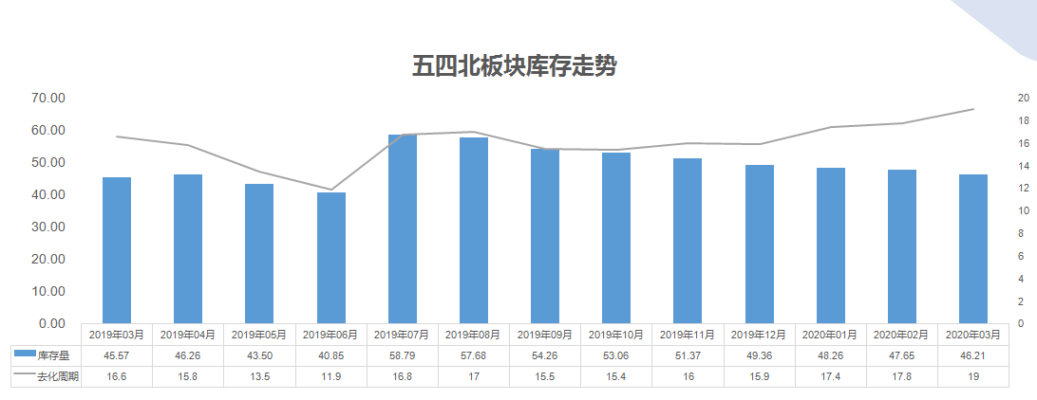

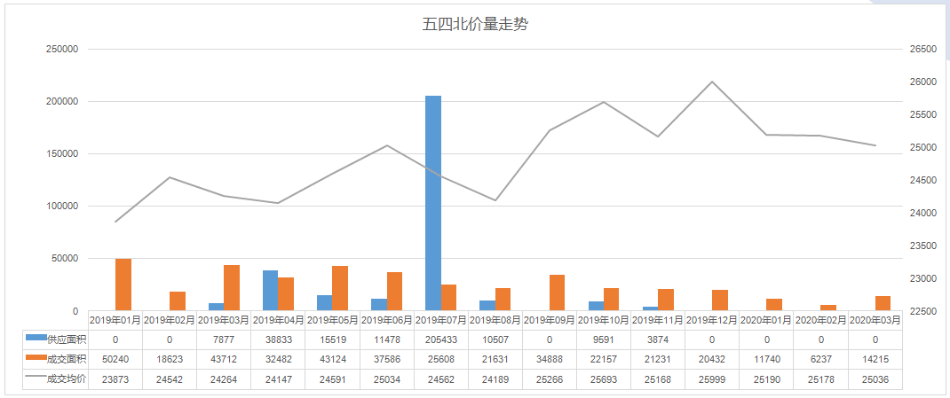
项目所在的五四北板块，整体成交单价区间集中在24000-28000元/㎡（其中主要集中在24000-26000元/㎡），超过28000元/㎡后成交急剧下滑，70-100㎡是目前区域成交较好的面积段，整体市场仍以刚需产品为主。
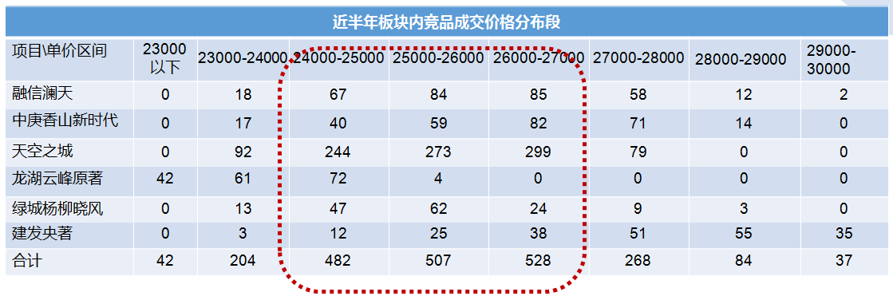
与本项目同业态2公里以内的直接竞品项目（天空之城、中庚香山新时代、融信澜天）本月去化117套，成交均价26000元/㎡，区域市场总体销售情况一般，以去库存为主，价格相对稳定。
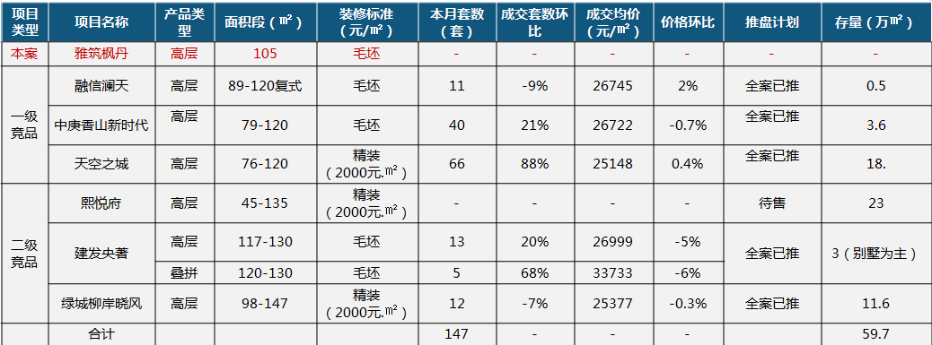

4.土地成交量分析
本月五城区成交7幅地块，本项目所在板块本月无土地成交。
福州市五城区4月份土地成交情况
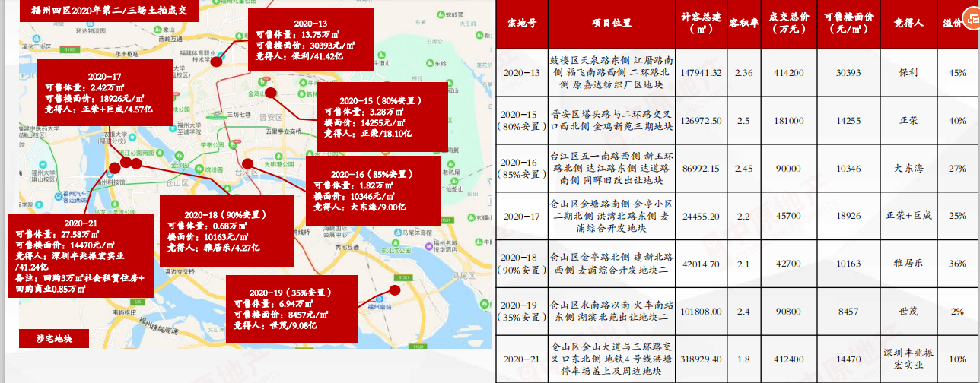
5.其他

十、项目公司资金计划执行情况
2020年4月份资金使用计划预算总金额317,542,123.60元，4月份实际支付金额289,190,683.12元（不含银行手续费自动扣费、归还高佳集团股东借款及支付五矿信托的信保基金），资金使用计划执行合理，无预算超支情形。
2020年4月资金使用计划执行情况
项目 | 预算金额（元） | 实际支付金额（元）
土地购买支出 | 303,160,000.00 | 286,000,000.00
政府规费支出 | 119,800.00
设计费支出 | 245,523.60
工程款支出 | 13,190,000.00 | 3,120,732.97
税金支出 | 326,000.00 | 1,778.24
营销费用 | 390,000.00
管理费用 | 110,800.00 | 68,171.91
合计 | 317,542,123.60 | 289,190,683.12

十一、项目公司用印情况
本月用印台账
公司名称 | 公章（份） | 财务印鉴（份） | 法人名章（份） | 合同盖章（份） | 备注
福州三迪坂南置业有限公司 | 150 | 5 | 12 | 11

十二、项目公司印章证照使用情况
本月印章登记统计表
序号 | 用印日期 | 授权方式 | 印鉴名称 | 用印事由 | 用印材料及份数 | 经办部门 | 经办人
1 | 2020/4/1 | 授权范围内 | 公章 | 提交福州市自然资源和规划局办理用地规划许可手续 | 关于申请办理三迪枫丹雅筑（一区）项目用地规划许可证手续的报告（1份）、建设用地规划许可证申请表（1份）、福建省投资项目备案证明（1份）、授权委托书（1份）经办人身份证（1份） | 林峰 | 综合部
2 | 2020/4/1 | 授权范围内 | 公章 | 申办预售许可证前需通过房管部门指定的招投标代理公司执行物业公司招投标程序 | 物业管理项目委托招标代理合同书（6份） | 李荣 | 综合部
3 | 2020/4/2 | 授权范围内 | 公章 | 委托福建华晨项目管理有限公司办理物业公司招投标程序相关资料用印 | 工规证、总平面图、营业执照、资质证书复印件（6份）法定代表人身份证明（2份）法人授权委托书（2份）告知函（2份）投标邀请函（2份）经办人身份证（2份）法定代表人身份证（2份）抽取评标专家预约函（2份）福州市前期物业管理招标备案表（2份）晋安区物业管理邀请招标文件（3份） | 李荣 | 综合部
4 | 2020/4/8 | 一般事项审批单2-010号 | 公章、财务章、法人章 | 向福州市财政局缴纳剩余50%土地出让金2.86亿元 | 一般缴款书（第二期、第三期）（10份） | 财务部 | 王小清
5 | 2020/4/9 | 授权范围内 | 公章 | 申请办理土地证及用地规划证资料用印 | 申请报告（2份）、不动产登记申请书（1份）、营业执照复印件（4份）、授权委托书（2份）、经办人与法定代表人身份证及法定代表人身份证明书（5份）土地出让金缴款相关文件复印件（9份） | 综合部 | 林锋
6 | 2020/4/10 | 授权范围内 | 公章 | 签订三迪枫丹雅筑（一区)弱电智能化设计合同 | 三迪枫丹雅筑（一区)弱电智能化设计合同（5份） | 设计部 | 何文杰
7 | 2020/4/10 | 授权范围内 | 公章、法人章 | 提交福州市土地发展中心、自然资源和规划局，用于申办土地使用权证所需资料用印 | 交地确认书（8份）、福州市政府关于31#地国有建设用地使用权批复复印件（1份） | 综合部 | 林锋
8 | 2020/4/13 | 授权范围内 | 公章 | 提交福州市土地发展中心办理回购款申请程序 | 安置房项目申请财政拨款的函（1份）、安置房项目第一笔购房款的拨付申请（1份） | 综合部 | 林锋
9 | 2020/4/13 | 授权范围内 | 公章 | 提交福州市生态环境局 | 扬尘治理整改回复单（3份） | 工程部 | 张恩平
10 | 2020/4/14 | 一般事项审批单2-010号 | 公章 | 签署借款合同、股东会决议（项目公司向股东借款3.03亿元用于缴纳土地出让金及契税） | 借款合同（1份）、股东会决议（2份） | 融资部 | 陈心田
11 | 2020/4/15 | 授权范围内 | 公章 | 提交福州市土地发展中心 | 关于申请核实三迪枫丹雅筑（一区）工程形象进度的报告（1份） | 综合部 | 李荣
12 | 2020/4/16 | 授权范围内 | 公章 | 提交不动产登记中心 | 工程建设情况说明（3份） | 综合部 | 林锋
13 | 2020/4/16 | 授权范围内 | 公章 | 提交建委基础验收文件 | 2#3#5#7#8#楼地基验槽（复验）记录、1#2#3#5#6#7#8#基础子分部工程质量验收记录（12份） | 工程部 | 张恩平
14 | 2020/4/17 | 授权范围内 | 公章 | 提交不动产登记中心申请现场勘查 | 预售实勘登记表（1份）、楼盘表（1份）、工规证复印件（1份）、施工证复印件（1份）、总平面图及施工平面图（1份） | 综合部 | 林锋
15 | 2020/4/17 | 授权范围内 | 公章、法人章 | 授权银行查询征信（民生银行按揭准入申请手续办理） | 征信授权书（1份）、营业执照正副本复印件（2份） | 融资部 | 陈艳
16 | 2020/4/20 | 授权范围内 | 公章 | 456个产权车位备案价格提交发改委物价局审批 | 福州市商品房销售价格备案登记表（3份）商品房销售价目表（3份）商品房销售明码标价（3份） | 综合部 | 李荣
17 | 2020/4/26 | 授权范围内 | 公章 | 向不动产登记中心申请办理新增CA证书绑定事宜（设置3名操作员：一房一价备案相关信息录入员、销售人员、销售经理） | 营业执照、资质证书复印件（4份）、申请报告（1份）、授权委托书（1份）、法定代表人身份证（1份）、经办人身份证（1份）、操作员身份证（3份）、从业主体备案申请表（1份） | 综合部 | 林锋
18 | 2020/4/28 | 一般事项审批单2-014号 | 公章、财务章、法人章 | 办理工行开户前信息采集、证照核验 | 营业执照正副本、信用代码证、基本存款账户信息复印件（3份）、报告（2份）、授权委托书（1份）、法定代表人身份证（1份）、经办人身份证（1份）、信息采集表（1份）、税收声明（1份）、单位结算账户变更申请书（3份） | 财务部 | 王小清
19 | 2020/4/29 | 授权范围内 | 公章 | 申办网签系统UKEY需用印材料 | 企业诚信承诺书（1份） | 综合部 | 林锋

本月证照使用登记统计表
序号 | 使用日期 | 授权方式 | 证照名称 | 证照使用事由 | 接收/查阅单位 | 经办部门 | 经办人
1 | 2020-4-28 | 授权范围内 | 营业执照正副本、信用代码证、基本存款账户信息 | 办理工行开户及信息采集 | 工商银行福州南门支行 | 财务部 | 王小清

本月用印登记簿影像
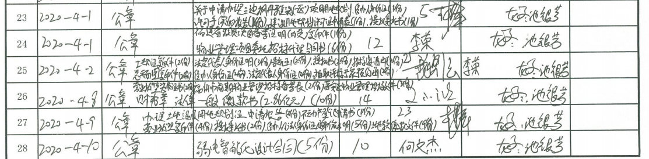
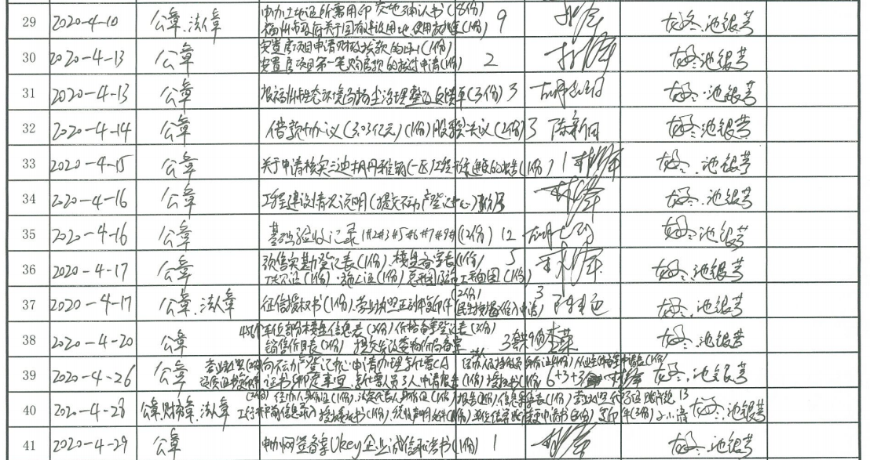
本月证照使用登记簿影像

十三、项目公司签约情况
项目公司合同签订情况
序号 | 用印日期 | 对方单位 | 合同文件名称 | 合同内容 | 合同金额（元） | 授权方式 | 备注
1 | 2020/4/1 | 福建华晨项目管理有限公司 | 物业管理项目委托招标代理合同书 | 前期物业管理服务邀请招标委托 | 23,000.00 | 授权范围内
2 | 2020-4-10 | 福建元博信息科技有限公司 | 三迪枫丹雅筑（一区)弱电智能化设计合同 | 预付20%，出具设计成果40%，完成施工单位招标35%，竣工验收5% | 34,457.00 | 授权范围内
 | 合计 |  |  |  | 57,457.00

十四、项目整体运行情况分析
1.项目开发建设情况评价
受疫情影响，开发建设进度与监管协议约定的开发进度计划滞后约1个月，预计最快在2020年6月取得预售许可证并开盘。
2.项目销售情况评价
项目公司预售许可证还未取得，暂未销售。
3.操作风险评价
未见异常。
4.其他
暂无

十五、附件
附件一：银行对账单
中国银行股份有限公司福州南平路支行（账号415677853373）基本户
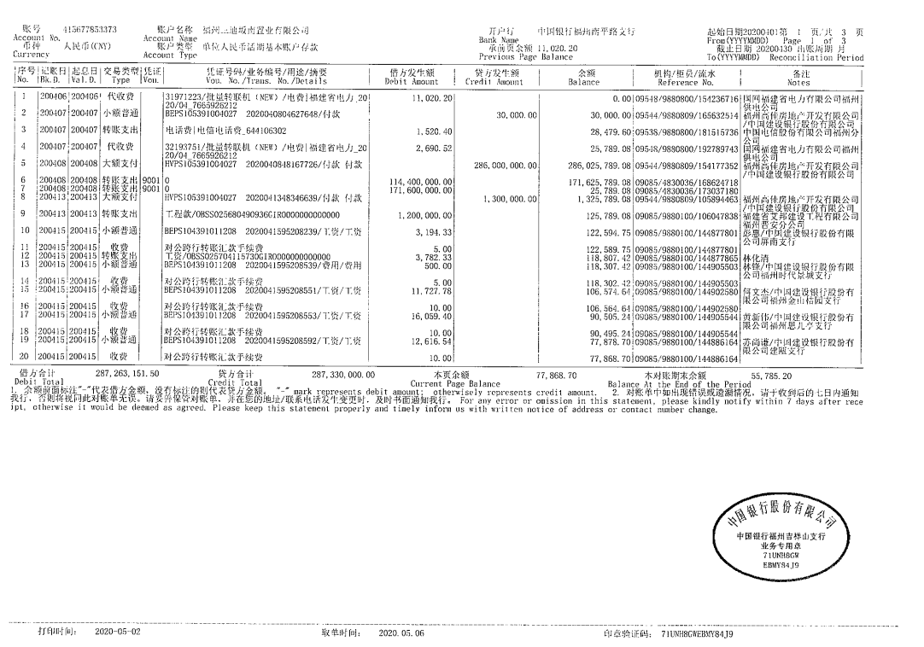

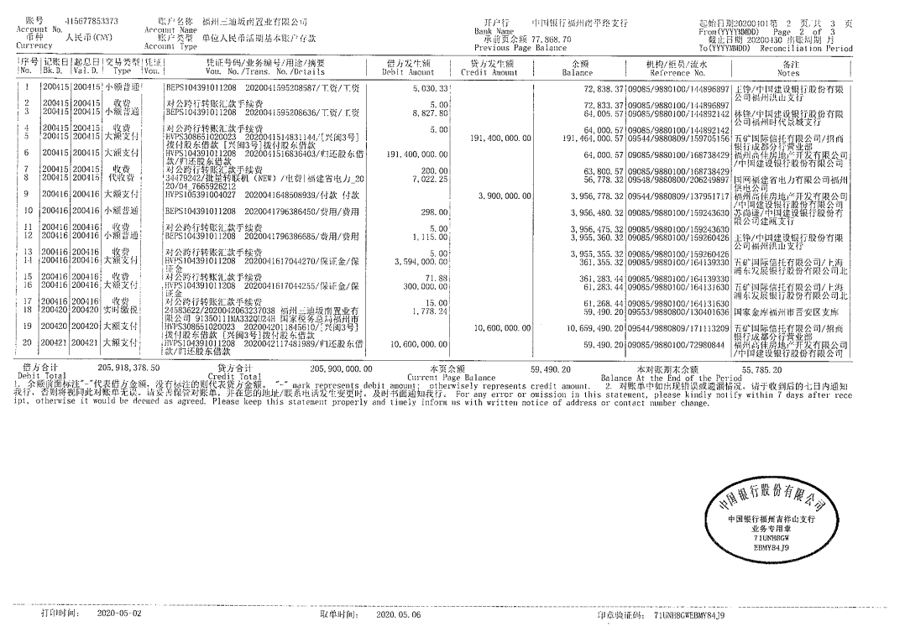

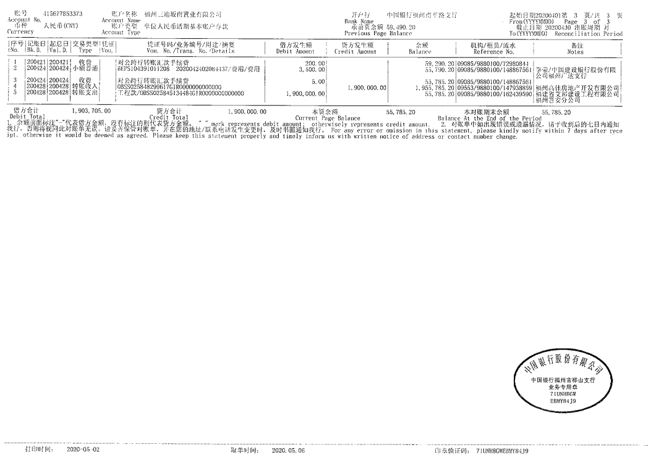
附件二：合同统计表和合同付款台账
注：因以上附件不便于放在本文中发送，单独以附件形式发送。
附件三：项目销售回款统计表
注：项目公司预售许可证还未取得，未开始销售，暂无。
附件四：项目公司下月资金计划
注：因以上附件不便于放在本文中发送，单独以附件形式发送。
附件五：项目公司招采计划
注：因以上附件不便于放在本文中发送，单独以附件形式发送。
附件六：项目公司合约计划
注：因以上附件不便于放在本文中发送，单独以附件形式发送。
附件七：项目公司目标成本
注：因以上附件不便于放在本文中发送，单独以附件形式发送。
附件八：项目形象进度表及照片
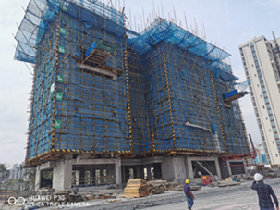
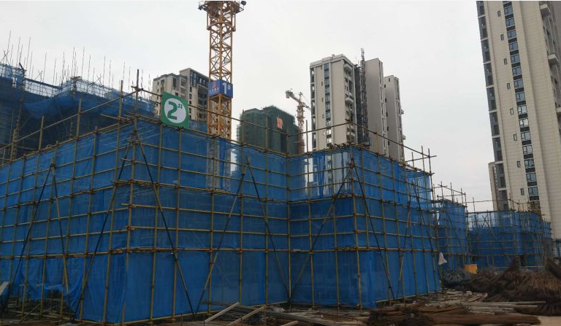
1、1#楼九层梁板混凝土浇捣 2、2#楼二层梁板模板安装
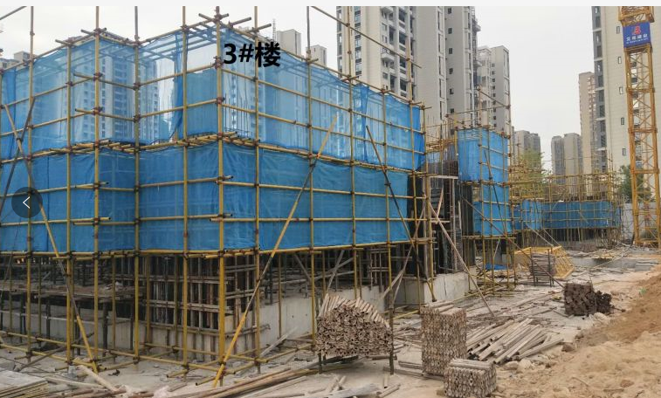
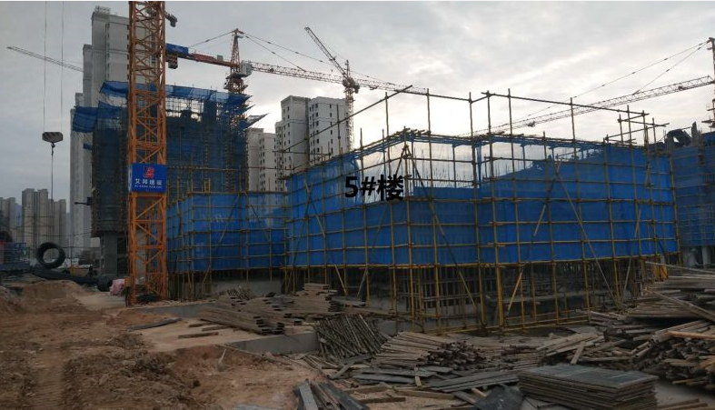
3、3#楼二层梁板模板安装 4、5#楼二层梁板模板安装
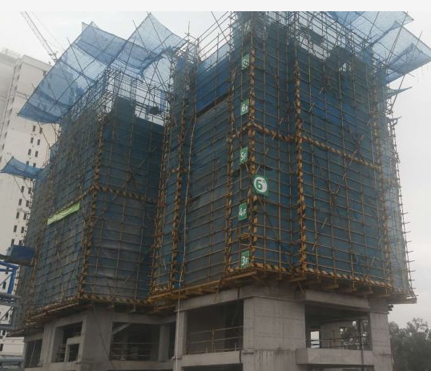
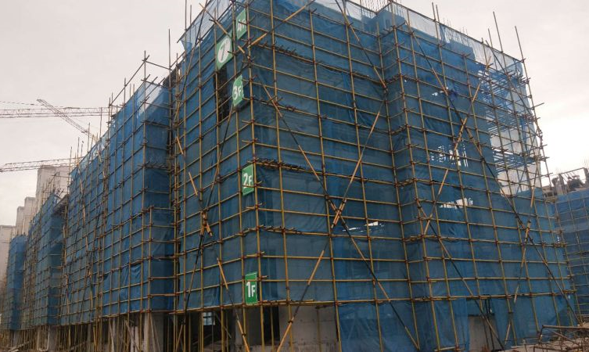
5、6#楼八层柱墙钢筋绑扎 6、7#楼五层梁板钢筋绑扎

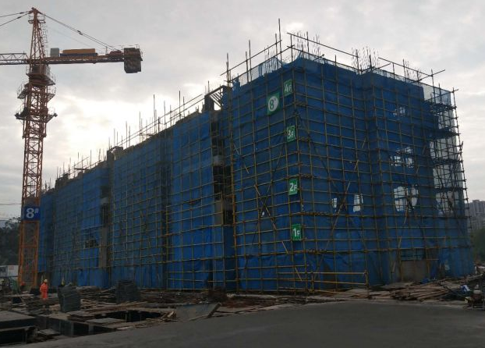
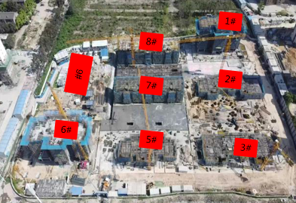
7、8#楼五层柱墙钢筋绑扎 8、31#地整体鸟瞰图
附件九：项目公司月度财务报表（资产负债表、利润表、现金流量表）
因项目公司提供财报周期需滞后约1个月，故本次附2020年3月份财务报表。
注：因以上附件不便于放在本文中发送，单独以附件形式发送。

